Velkommen til den nye side – PizzaFredag

Siden tilgås med linket: <http://pizza.pet.rh.dk/>

Siden er optimeret til både computer, tablet og mobil, så kan tilgås fra alle disse.

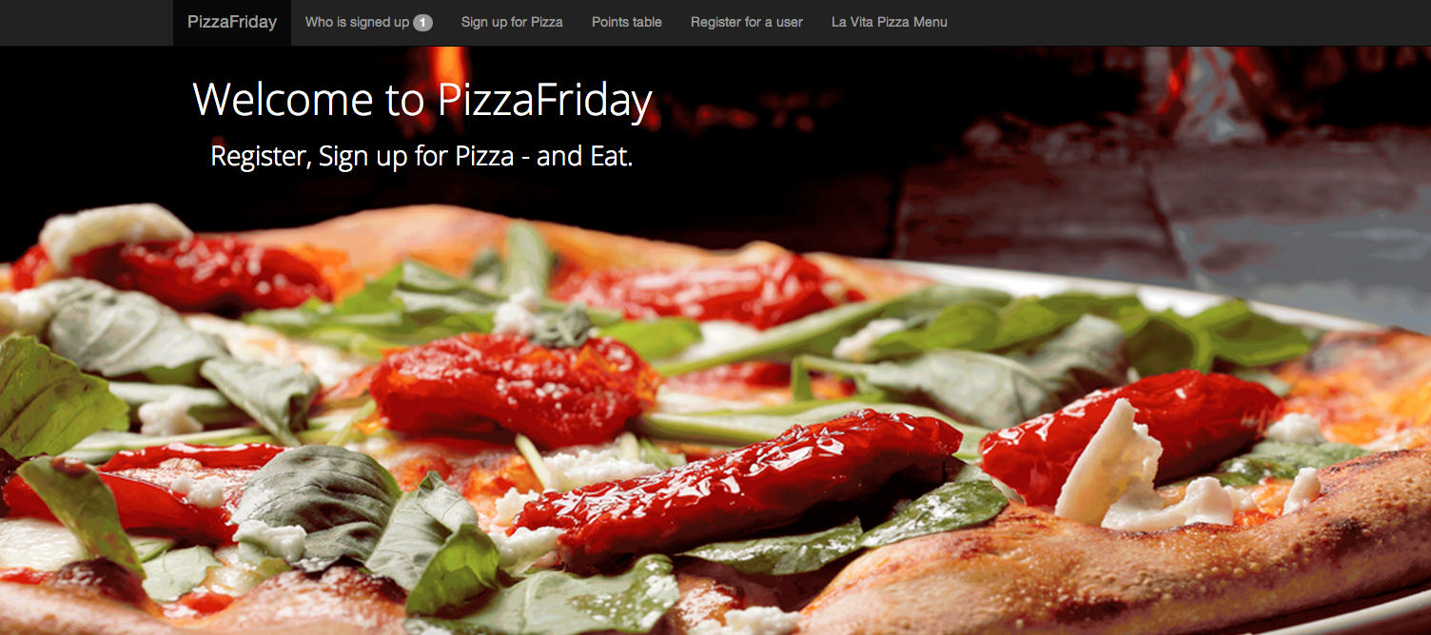

Systemet virker sådan at du kan tilmelde dig fra mandag til fredag kl. 11.00. Er du bruger på siden og du ikke har tilmeldt dig, så får du en automatisk påmindelsesmail omkring dette. Hvis det bliver et problem for folk vil denne funktion blive valgfri i fremtiden.   
  
Kl. 11 er tilmeldingen lukket. Systemet finder frem til hvem der skal hente pizza baseret på hvor mange point man har, og ved pointlighed henter personen som ikke har hentet i længst tid. Man får 5 (straf-)point for at spise med og 1 for ikke at kunne hente pizza. Den person systemet vælger ud får tilsendt en mail med hvem der skal have pizza, hvorvidt de har gæster med samt deres eventuelle kommentar. Det er nu op til pizzahenteren selv at bestille og afregne med de tilmeldte.

Kl. 13 sker pointtildelingen hvor man får tildelt point som lige beskrevet. Henteren får nulstillet sine point og opdateret hvornår man sidst har hentet til dags dato.

1. Sign up

Under menupunktet "Sign up for Pizza" ser ud følgende side.

Her skal du:

* Indsætte kodeordet for at melde dig til (Kodeordet er for alle: "pizza")
* Vælge dig selv på listen af navne (man kan også melde sine kollegaer på)
* Angive hvor mange du er
  + 1 person: Du er kun dig selv
  + 1 person – not able to buy: Hvis du denne dag godt vil have pizza, men ikke kan hente den
  + Multiple persons: Vælges denne får du muligheden for at angive hvor mange gæster du har med der også skal have pizza. Denne funktion skal kun bruges til folk der ikke skal have en pizzafredag-bruger
* Indsætte en valgfri kommentar, f.eks. hvis du skal have sandwich i stedet.

Du kan tilmelde dig fra mandag til fredag kl. 11.00. Herefter er tilmeldingen lukket.

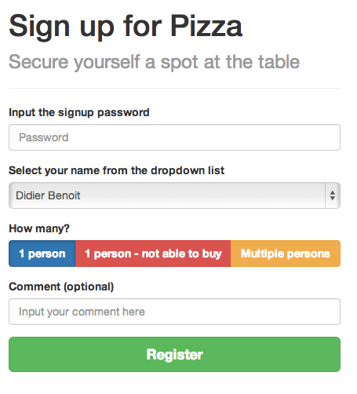

2. Who is signed up

Under denne side kan du se hvem der har tilmeldt sig. Listen er sorteret efter point og hvornår man har hentet, så den afspejler hvem der skal hente næste gang. Kan man ikke hente er navnet skrevet med rødt. Den person der står til at skulle hente er markeret med en grøn linje.

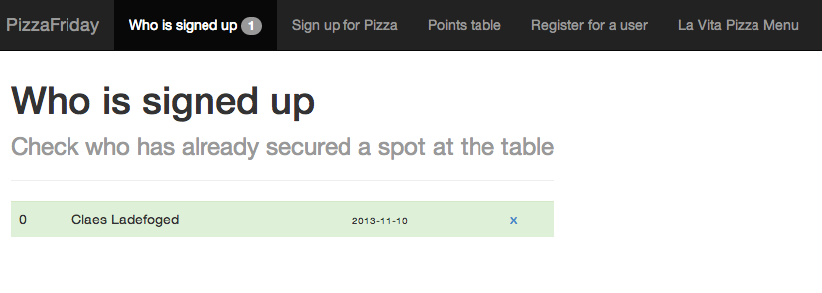

3. Points table

Under denne side kan man, ligesom ovenstående, se point og sidst hentede dato. Denne gang er det bare for alle personer, og ikke kun dem der har tilmeldt sig.

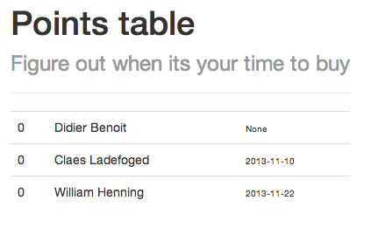

4. Register for a user

Her kan du registrere dig med en bruger. Brugeren skal manuelt godkendes for at udefra komne ikke kan tilmelde sig, hvorfor det kan tage op til en dag før godkendelsen går igennem. Ved godkendelse får man en mail med det faste kodeord man skal bruge for at tilmelde sig pizza.

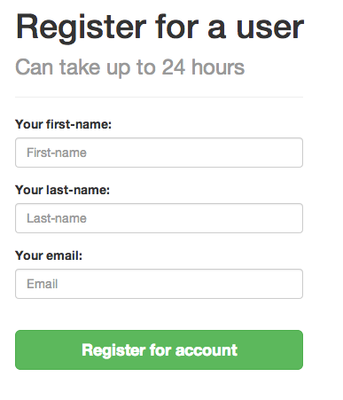

**Eventuelle spørgsmål / kommentarer / ideer sendes til Claes (**[**claesnl@gmail.com**](mailto:claesnl@gmail.com)**).**

**Tak, og god fornøjelse.**